|  |
| --- |
| **PRÉ-PROJETO 2023** |

|  |
| --- |
| NOME: Aline Ferreira de Oliveira Nº 04 |
| NOME: Kerolaine Sampaio Nº 17 |
| TELEFONE (S): (45) 9-9821-4274 |
| E-MAIL: kerolainesampaio578@gmail.com |
| CURSO: Informática |
| TURMA: 4º ano |

**ALUNO(s) É OBRIGATÓRIO EM ANEXO AO PRÉ-PROJETO, NO MÍNIMO UMA TELA DE INTERFACE (TELA PRINCIPAL) JUNTO AO PROJETO.**

TITULO

|  |
| --- |
| Título do projeto: CoffeeWay |

INTRODUÇÃO

|  |
| --- |
| Olá, somos novas na cidade, então vou falar um pouco sobre nossa cafeteria. Estamos localizadas na cidade de Cascavel-PR no centro, somos um grupo de pessoas que trabalhamos para sempre trazer o melhor para nossos clientes, sempre procurando tem o melhor atendimento, sempre melhorando o espaço CoffeeWay para que todos se sintam confortáveis quando estiverem ali, e que para as pessoas de fora também que sintam vontade de entrar em nosso espaço e nos conhecermos! Estamos sempre atualizando nosso cardápio para que todos os gostos sejam inclusos,nosso cardápio temos comidas vegetarias e veganas, intolerantes a lactose e glúten, estamos sempre fazendo o melhor para nossos clientes para que todos se sintam em casa, queremos que nosso espaço seja acolhedor, que todos se sintam em casa nele, temos uns lugares onde você ir para tomar um bom café e ler um bom livro, fazer uma lanchinho, resolver coisas do trabalho ou apenas relaxar, sempre deixamos umas musicas para que o ambiente fique mais calmo e acolhedor ainda, usamos Frequencias para que possa passar uma energi positiva, acalmar, e nos deixar bem um com os outros, optamos por musicas calmas e leves para que combine com o ambiente, para não atrapalhar aquela pessoa que vai para ler, para resolver coisas do trabalho, relaxar, etc. Estamos sempre abertos para opiniões, conselhos, reclamações, temos nossas redes sociais para que você possa deixar um recado, sempre estamos de olho no feedback que nossos clientes deixam. Venha nos conhecer e aproveitar as delicias que tem no nosso cardápio. Vamos falar sobre a história do café?! O café não tem uma origem certa, mas muitos estudos refere-se ao século IX, nas terras altas da Etiópia. Justamente pela incapacidade de encontrar um local específico, diversas lendas sobre o surgimento do grão foram criadas. E com o passar do tempo, doas anos, dos séculos, começaram a incrementar mais o café, fazendo todos se apaixonarem por ele. |

HIPÓTESE / SOLUÇÃO

|  |
| --- |
| Em cascavel não tem muitas cafeterias que inclui todos os gostos ou que atendem todas as necessidades, mas a CoffeeWay atende, como opções vegetarianas e veganas, opção para alérgicos/intolerantes a glúten e lactose aqui levamos a comida até você, temos um site super fácil de utilizar não temos burocracias na hora do cadastro, estamos sempre buscando o melhor para você! |

DISCIPLINAS ENVOLVIDAS

|  |
| --- |
| Descrição das três disciplinas.  Análise de projetos e sistemas:  Banco de dados:  Web design: |

OBJETIVO GERAL

|  |
| --- |
| Determina o que se pretende realizar para obter resposta ao problema proposto, de um ponto de vista. O objetivo geral deve ser amplo e passível de ser desmembrado em objetivos específicos. |

OBJETIVOS ESPECÍFICOS

|  |
| --- |
| Derivam do objetivo geral e apresentam as distintas ações que devem ser necessariamente desenvolvidas para o atingimento do objetivo geral. |

PROCEDIMENTOS METODOLÓGICOS

|  |
| --- |
| Descrição dos métodos e procedimentos que nortearão a busca de informações para responder o problema de pesquisa:   * Pesquisa Bibliográfica * Pesquisa de campo * Entrevista * Levantamento das necessidades |

BIBLIOGRAFIA

|  |
| --- |
| Listar os principais LIVROS a serem pesquisados. (Mínimo 03 Bibliografias para cada disciplina, preferencialmente da biblioteca do CEEP)  Usar artigos:  [Google Acadêmico](https://www.unit.br/blog/melhores-sites-para-pesquisa-academica#google) [Portal da CAPES](https://www.unit.br/blog/melhores-sites-para-pesquisa-academica#portal) [SciELO](https://www.unit.br/blog/melhores-sites-para-pesquisa-academica#scielo) [Academia.Edu](https://www.unit.br/blog/melhores-sites-para-pesquisa-academica#academia) [BDTD](https://www.unit.br/blog/melhores-sites-para-pesquisa-academica#bdtd) [Science.gov](https://www.unit.br/blog/melhores-sites-para-pesquisa-academica#science) [Eric](https://www.unit.br/blog/melhores-sites-para-pesquisa-academica#eric) [E-Journals](https://www.unit.br/blog/melhores-sites-para-pesquisa-academica#e-journals) [Redalyc](https://www.unit.br/blog/melhores-sites-para-pesquisa-academica#redalyc) |

CRONOGRAMA DE ATIVIDADES

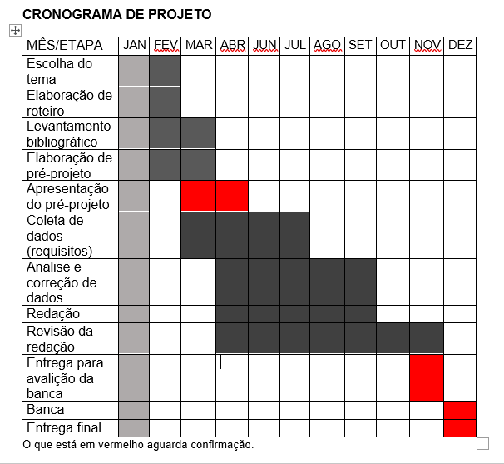

|  |  |  |
| --- | --- | --- |
| **Autorizado** | **Professor(a)** | **Data** |
| Análise de projetos e sistemas:  Banco de dados:  Web design: | **Aparecida** |  |